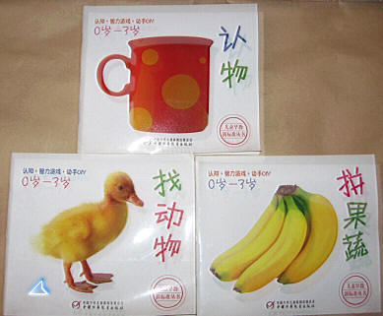
儿童早教新标准丛书，每本定价5.5,优惠价每本3元.

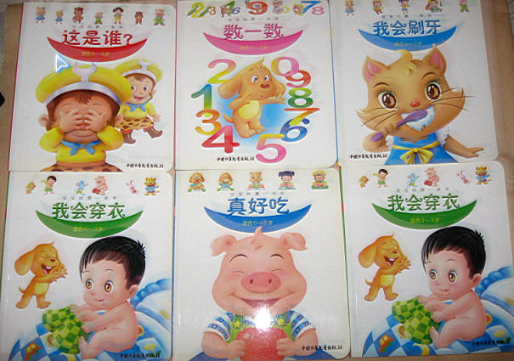
宝宝的第一本书，每本定价5.5,优惠价每本3元.
http://product.dangdang.com/product.aspx?product_id=9129767
这是当当网上的链接，卖得很好的。

